附件一：授权委托书格式
授 权 委 托 书

本授权委托书声明： （姓名）系 的法定代表人，现授权委托 （姓名）为我公司代理人，以公司的名义参加邹平县黛溪山庄有限公司 招标活动。本人对招标文件内容负责并对代理人在开标、评标、办理财务回款对帐业务、合同谈判过程中所签署的一切文件和处理与之有关的一切事宜，我均予以承认。本委托有效期为 期间若有变更，必须及时通知，否则不予接待。被授权人签署的所有文件，不因授权的撤销而失效。
被授权委托人身份证复印件（正面） | 被授权委托人身份证复印件（反面）
代理人无转委权，特此委托

代理人： 性别： 年龄：

单位： 部门： 职务：

投标单位：（盖公章）

法定代表人：（签字）

日期： 年 月 日
附件二：防火门清单（对应颜色编号图片请看附件三）：
序号 | 材料名称 | 规格型号 | 单位 | 数量 | 使用区域 | 颜色编号
1 | 常闭式木质防火门 | FM甲级0715 | 樘 | 8 | 观光电梯厅强电井门 | WD-05
2 | 常闭式木质防火门 | FM甲0721 | 樘 | 1 | 电梯厅强电井 | WD-04
3 | 常闭式木质防火门 | FM甲0721 | 樘 | 1 | 电梯厅强电井 | WD-03-4
4 | 常闭式木质防火门 | FM甲0721 | 樘 | 1 | 强电井 | WD-03-1
5 | 常闭式木质防火门 | FM甲0721 | 樘 | 2 | 强电井 | WD-03-4
6 | 常闭式木质防火门 | FM甲0721 | 樘 | 1 | 强电井 | WD-03-3
7 | 常闭式木质防火门 | FM甲级1825 | 樘 | 9 | 5-7轴交M-N轴消防分区门 | WD-05
8 | 常开式木质防火门 | FM甲1527 | 樘 | 1 | 走廊 | WD-04
9 | 常闭式钢质防火门 | FM甲1527 | 樘 | 2 | -1走廊 | WD-04
10 | 常开式木质防火门 | FM甲2027 | 樘 | 2 | 电梯厅、走道 | WD-04
11 | 常开式木质防火门 | FM甲1027 | 樘 | 2 | 更衣室 | WD-04
12 | 常闭式木质防火门 | FM甲1527 | 樘 | 1 | 健身房 | WD-04
13 | 常开式木质防火门 | FM甲2027 | 樘 | 2 | Party房走廊 | WD-08
14 | 常闭式木质防火门 | FM甲1027 | 樘 | 2 | 健身房 | WD-04
15 | 常闭式木质防火门 | FM甲1027 | 樘 | 1 | Party房走廊 | WD-08
16 | 常闭式木质防火门 | FM甲1527 | 樘 | 1 | Party房走廊 | WD-08
17 | 常闭式木质防火门 | FM甲1835 | 樘 | 2 | 自助取餐区 | WD-03-4
18 | 常闭式木质防火门 | FM甲1833 | 樘 | 2 | 宴会厅 | WD-03-4\WD-03-1（阴阳门）
19 | 常闭式木质防火门 | FM甲1833 | 樘 | 2 | 宴会厅 | WD-03-1
20 | 常闭式木质防火门 | FM甲1233 | 樘 | 1 | 宴会厅 | WD-03-1
21 | 常闭式木质防火门 | FM甲1035 | 樘 | 2 | 送风机房、茶水间 | WD-03-1
22 | 常开式木质防火门 | FM甲2135 | 樘 | 1 | 电梯厅c | WD-06
23 | 常闭式木质防火门 | FM甲1135 | 樘 | 1 | 空调机房 | WD-03-4
24 | 常开式木质防火门 | FM甲1835 | 樘 | 2 | 宴会厅前厅 | WD-03-3
25 | 常开式木质防火门 | FM甲2035 | 樘 | 1 | 中包走廊 | WD-03-4
26 | 常闭式木质防火门 | FM甲1230 | 樘 | 2 | 宴会厅 | WD-03-3
27 | 常闭式木质防火门 | FM甲1227 | 樘 | 2 | 宴会厅 | WD-03-3
28 | 常开式木质防火门 | FM甲1830 | 樘 | 1 | 接待室走廊 | WD-04
29 | 常闭式木质防火门 | FM甲1630 | 樘 | 1 | 空调机房 | WD-04
30 | 常开式木质防火门 | FM甲1830 | 樘 | 1 | B-C过道 | WD-04
31 | 常开式木质防火门 | FM乙1021 | 樘 | 2 | 电气间 | WD-04
32 | 常闭式木质防火门 | FM乙1021 | 樘 | 1 | 电器间 | WD-04
33 | 常闭式木质防火门 | FM乙1021 | 樘 | 1 | 电气间 | WD-03-4
34 | 常闭式木质防火门 | FM乙级1225 | 樘 | 1 | 11层操作间门 | WD-05
35 | 常闭式木质防火门 | FM乙1527 | 樘 | 2 | 通楼梯间 | WD-04
36 | 常闭式木质防火门 | FM乙1027 | 樘 | 1 | 储藏室 | WD-04
37 | 常闭式木质防火门 | FM乙1027 | 樘 | 7 | Party房 | WD-08
38 | 常开式木质防火门 | FM乙2027 | 樘 | 1 | Party房6 | WD-08
39 | 常闭式木质防火门 | FM乙1527 | 樘 | 1 | Party房走廊 | WD-08
40 | 常闭式木质防火门 | FM乙1527 | 樘 | 4 | 楼梯间 | WD-03-4
41 | 常闭式木质防火门 | FM乙2135 | 樘 | 1 | 走廊 | WD-03-4
42 | 常闭式木质防火门 | FM乙1835 | 樘 | 1 | 走廊 | WD-03-4
43 | 常闭式木质防火门 | FM乙1027 | 樘 | 3 | 楼梯间、戊类储藏室 | WD-03-4
44 | 常闭式木质防火门 | FM乙1327 | 樘 | 1 | 楼梯间 | WD-03-1
45 | 常闭式木质防火门 | FM乙1027 | 樘 | 1 | 音控室 | WD-03-1
46 | 常闭式木质防火门 | FM乙2027 | 樘 | 1 | 家具库房 | WD-03-1
47 | 常闭式木质防火门 | FM乙1527 | 樘 | 3 | 家具库房 | WD-03-1
48 | 常闭式木质防火门 | FM乙1535 | 樘 | 1 | 楼梯前室 | WD-03-1
49 | 常闭式木质防火门 | FM乙1227 | 樘 | 1 | 日式明档 | WD-06
50 | 常闭式木质防火门 | FM乙1027 | 樘 | 1 | 日式厨房 | WD-06
51 | 常闭式木质防火门 | FM乙1627 | 樘 | 1 | 楼梯前室 | WD-06
52 | 常闭式木质防火门 | FM乙1527 | 樘 | 2 | 楼梯前室 | WD-03-4
53 | 常闭式木质防火门 | FM乙1627 | 樘 | 1 | 楼梯前室 | WD-03-4
54 | 常闭式木质防火门 | FM乙1527 | 樘 | 2 | 楼梯前室、合用前室 | WD-03-4
55 | 常闭式木质防火门 | FM乙0927 | 樘 | 1 | 杀鱼间 | WD-03-4
56 | 常闭式木质防火门 | FM乙1835 | 樘 | 1 | 通往室外 | WD-03-4
57 | 常闭式木质防火门 | FM乙1827 | 樘 | 1 | 走廊 | WD-03-4
58 | 常闭式木质防火门 | FM乙1227 | 樘 | 2 | 备餐区域、洗碗间 | WD-03-4
59 | 常闭式木质防火门 | FM乙1627 | 樘 | 1 | 楼梯间 | WD-03-3
60 | 常闭式木质防火门 | FM乙1527 | 樘 | 2 | 楼梯前室 | WD-03-3
61 | 常闭式木质防火门 | FM乙1527 | 樘 | 1 | 电梯前室 | WD-03-3
62 | 常闭式木质防火门 | FM乙1527 | 樘 | 2 | 楼梯前室 | WD-04
63 | 常闭式木质防火门 | FM乙1827 | 樘 | 1 | 冷库通道 | WD-04
64 | 常闭式木质防火门 | FM乙级1625（带门套线条） | 樘 | 11 | 消防楼梯1前室门 | WD-05
65 | 常闭式木质防火门 | FM乙级1525（带门套线条） | 樘 | 30 | 消防楼梯2、3、4前室门 | WD-05
66 | 常闭式木质防火门 | FM丙级0715 | 樘 | 8 | 观光电梯厅弱电井门 | WD-05
67 | 常闭式木质防火门 | FM丙0721 | 樘 | 3 | 电梯厅管井 | WD-04
68 | 常闭式木质防火门 | FM丙0721 | 樘 | 3 | 电梯厅管井 | WD-03-4
69 | 常闭式木质防火门 | FM丙0721 | 樘 | 2 | 电井 | WD-03-1
70 | 常闭式木质防火门 | FM丙0721 | 樘 | 4 | 电梯厅电井 | WD-03-4
71 | 常闭式木质防火门 | FM丙0721 | 樘 | 3 | 电梯厅电井 | WD-03-3
72 | 常闭式木质防火门 | FM丙0721 | 樘 | 1 | 电井 | WD-03-3
73 | 常闭式钢质防火门 | FM甲级0715 | 樘 | 11 | 电梯厅强电间门 | 静电粉末喷涂白色
74 | 常闭式钢质防火门 | FM甲0721 | 樘 | 9 | 电井、强电井 | 静电粉末喷涂白色
75 | 常闭钢质管井防火门 | FM甲0721 | 樘 | 4 | 负一层、三层、设备层电梯强电井 | 静电粉末喷涂白色
76 | 常闭式钢质防火门 | FM甲2021 | 樘 | 1 | 负一层游泳池西空调机房。 | 静电粉末喷涂白色
77 | 常闭钢质管井防火门 | FM甲0715 | 樘 | 2 | A区屋顶强电井 | 静电粉末喷涂白色
78 | 常闭式钢质防火门 | FM甲1527 | 樘 | 26 | ①负一层送风、排烟机房6樘；  ②负一层设备机房15樘；  ③负一层楼梯间、走廊5樘。 | 静电粉末喷涂白色
79 | 常闭式钢质防火门 | FM甲1027 | 樘 | 2 | 负一层空调、空压机房各1樘。 | 静电粉末喷涂白色
80 | 常闭式钢质防火门 | FM甲1227 | 樘 | 1 | 负一层垃圾房仓库。 | 静电粉末喷涂白色
81 | 常闭式钢质防火门 | FM甲1827 | 樘 | 2 | 负一层变配电室。 | 静电粉末喷涂白色
82 | 常闭式钢质防火门 | FM甲1525 | 樘 | 16 | 设备层设备机房 | 静电粉末喷涂白色
83 | 常开钢质防火门 | FM甲1527 | 樘 | 4 | 负一层楼梯间、走廊 | 静电粉末喷涂白色
84 | 常闭钢质防火门 | FM甲1627 | 樘 | 1 | 一层东北角洗碗间走廊（变更新增加） | 静电粉末喷涂白色
85 | 常闭钢质管井防火门 | FM乙0821 | 樘 | 2 | 负一层洗衣机房南电气间。 | 静电粉末喷涂白色
86 | 常闭管井钢质防火门 | FM乙1021 | 樘 | 3 | 负一层电气间 | 静电粉末喷涂白色
87 | 常闭式钢质防火门 | FM乙级1522 | 樘 | 30 | 消防楼梯1、3、4疏散门 | 静电粉末喷涂白色
88 | 常闭式钢质防火门 | FM乙级1522（子母门） | 樘 | 11 | 消防楼梯2疏散门 | 静电粉末喷涂白色
89 | 常闭式钢质防火门 | FM乙1027 | 樘 | 52 | ①负一、一层、二层、三层厨房、库房43樘；  ②二层日式厨房3樘；  ③负一层、二层、三层疏散走道、楼梯间4樘；  ④负一层消防器材室1樘。  ⑤一层观光电梯处楼梯间。 | 静电粉末喷涂白色
90 | 常闭式钢质防火门 | FM乙1527 | 樘 | 33 | ①负一层、二层、三层疏散走道、楼梯间26樘；  ②负一层、一层设备房、加工间、库房6樘。③一层观光电梯处楼梯间。 | 静电粉末喷涂白色
91 | 常闭式钢质防火门 | FM乙1227 | 樘 | 27 | 负一层、二层、三层厨房、库房加工间 | 静电粉末喷涂白色
92 | 常开式钢质防火门 | FM乙1827 | 樘 | 1 | 负一层生活水泵房走廊 | 静电粉末喷涂白色
93 | 常闭式钢质防火门 | FM乙1035 | 樘 | 1 | 负一层疏散走道 | 静电粉末喷涂白色
94 | 常闭式钢质防火门 | FM乙0927 | 樘 | 7 | 一层、二层厨房储物间 | 静电粉末喷涂白色
95 | 常闭式钢质防火门 | FM乙1327 | 樘 | 1 | 三层东北角楼梯间 | 静电粉末喷涂白色
96 | 常闭式钢质防火门 | FM乙1325 | 樘 | 1 | 设备层东北角楼梯间 | 静电粉末喷涂白色
97 | 常闭式钢质防火门 | FM乙1525 | 樘 | 7 | 设备层楼梯间 | 静电粉末喷涂白色
98 | 常闭式钢质防火门 | FM乙1525 | 樘 | 9 | ①A区屋顶步梯口3樘；  ②A区、B区屋顶送风、排烟机房6樘 | 静电粉末喷涂白色
99 | 常闭钢质防火门 | FM乙1525 | 樘 | 1 | A区15层步梯口 | 静电粉末喷涂白色
100 | 常闭钢质管井防火门 | FM丙0821 | 樘 | 1 | 一层检修房 | 静电粉末喷涂白色
101 | 丙级钢质管井防火门 | FM丙0715 | 樘 | 5 | ①A区15层水井、弱电井3樘；  ②A区屋顶水箱间管井2樘。 | 静电粉末喷涂白色
102 | 常闭式钢质防火门 | FM丙级1015 | 樘 | 197 | 走廊管井门 | 静电粉末喷涂白色
103 | 常闭式钢质防火门 | FM丙级0715 | 樘 | 33 | 电梯厅管井、弱电、水井门 | 静电粉末喷涂白色
104 | 常闭式钢质防火门 | FM丙级0615 | 樘 | 11 | 消防楼梯1旁走廊管井门 | 静电粉末喷涂白色

附件三：木饰面图片：
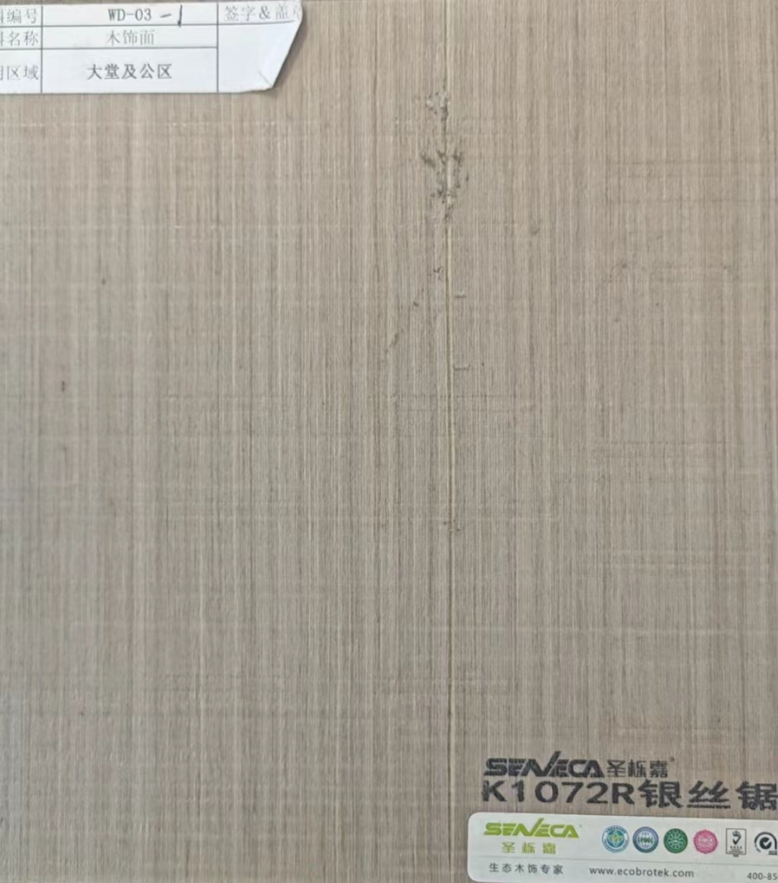
木饰面颜色编号：“WD-03-1”图片

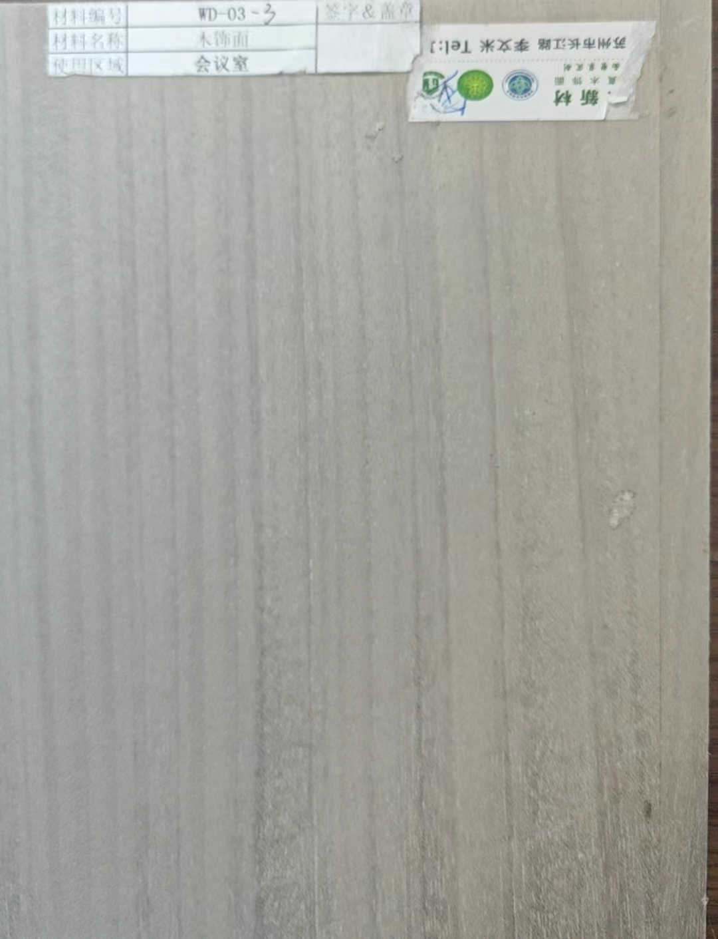
木饰面颜色编号：“WD-03-3”图片

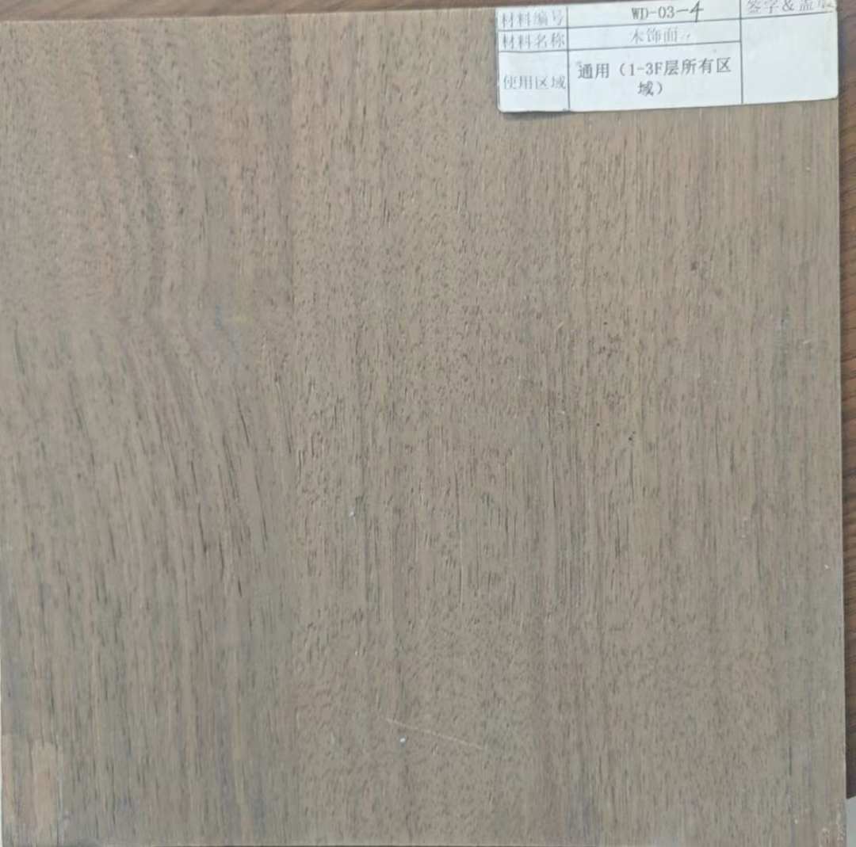
木饰面颜色编号：“WD-03-4”图片

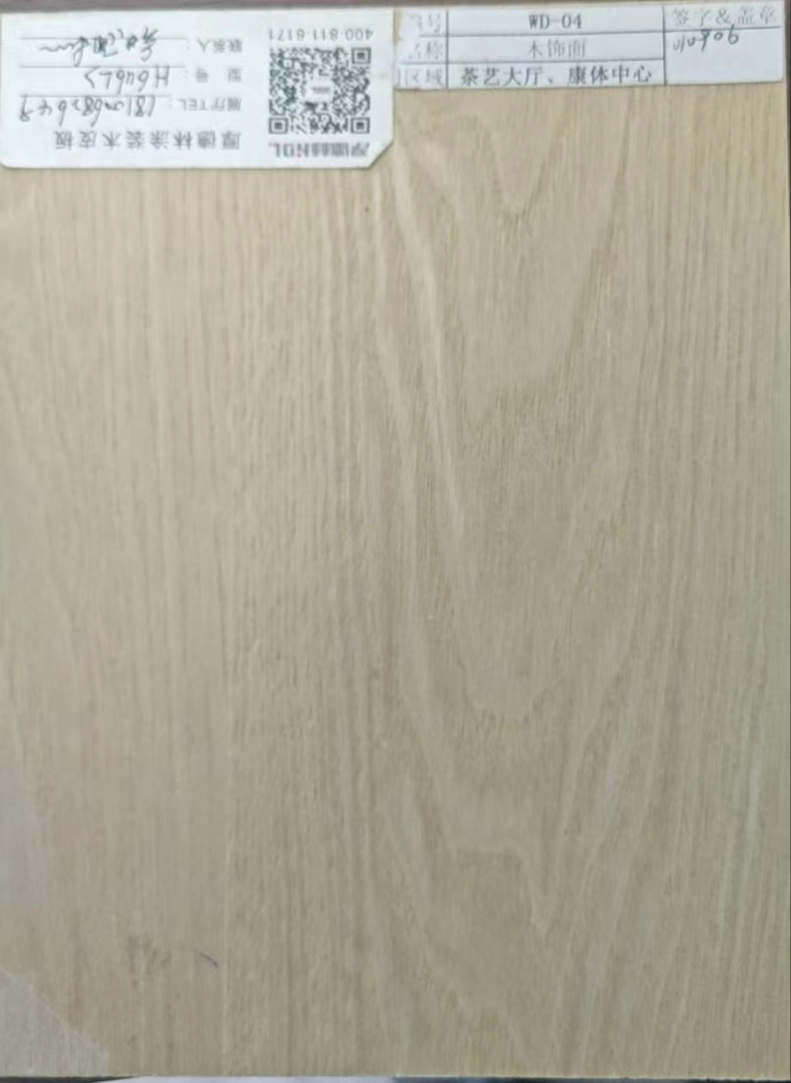
木饰面颜色编号：“WD-04”图片
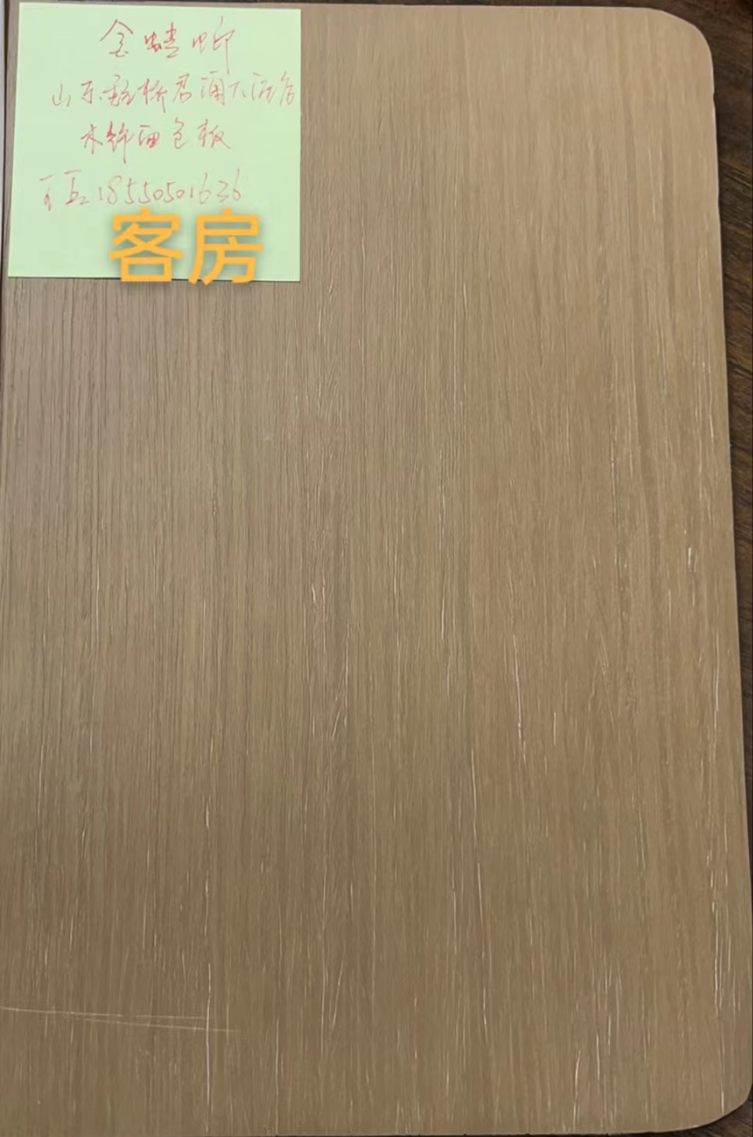
木饰面颜色编号：“WD-05”图片

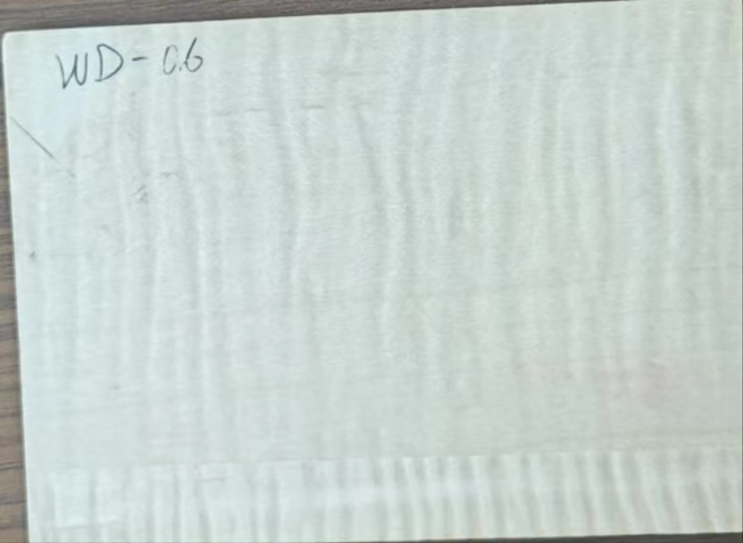
木饰面颜色编号：“WD-06”图片

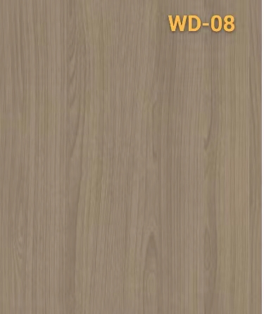
木饰面颜色编号：“WD-08”图片
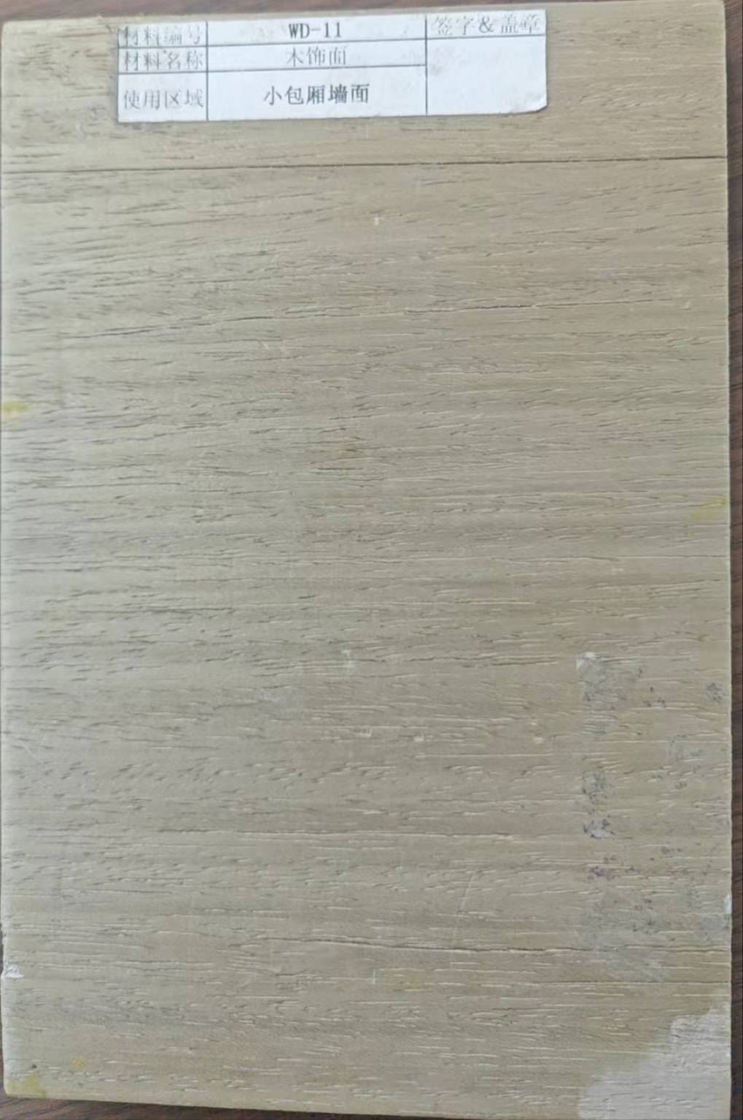
木饰面颜色编号：“WD-11”图片

